Издается по благословению Высокопреосвященнейшего Никона митрополита Липецкого и Задонского
Серафимовский листок
храма преподобного Серафима Саровского г. Липецка
№4 (28.02.2016 года)
Воспоминания из истории храма
Тамара Петровна Кропотова (прихожанка храма) ответила на наши вопросы:
Когда Вы стали посещать православный храм?
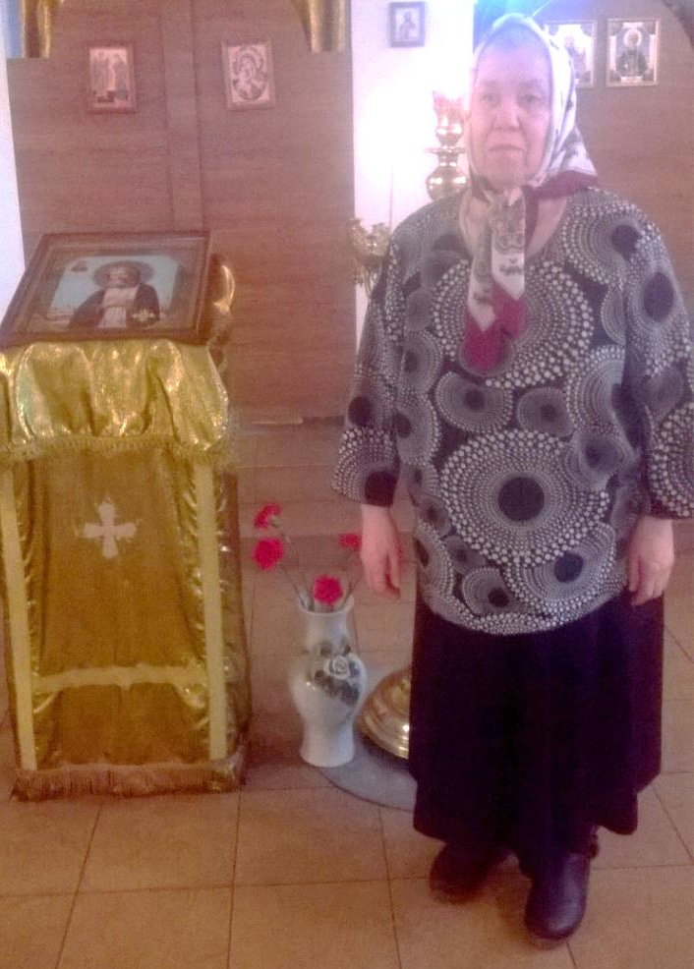
- В детстве правительство запрещало верить в Бога, а церковь в нашем селе в войну разгромили немцы, но мы всё равно знали, что есть Господь Бог. Мама нас возила в ближайший город Мичуринск, в котором был храм, где мы причащались, святили куличи, пасхи. Всё это придавало сердцу необыкновенную радость. Но мы ездили в храм не так часто, потому что он был далеко, около 50-60 километров. При этом посещали церковь тайно, так как учителя сильно ругали, многих ловили, не разрешали крестик надевать. Помнится, как прятались в лесу по дороге в храм, чтобы нас не заметили. Несмотря на это мы всё равно верили в Бога.
Тамара Петровна, Вы являетесь одной из первых прихожанок храма прп. Серафима Саровского, скажите, пожалуйста, зачем необходимо ходить в храм?
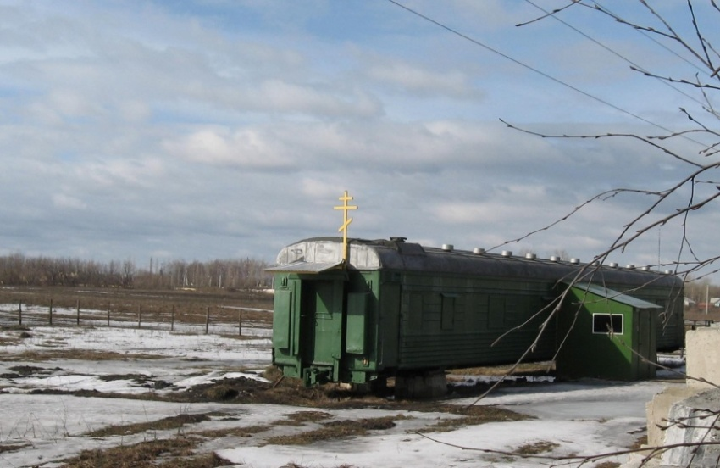
- Дело в том, что церковная жизнь даёт очень многое. За всё время, проведенное в храме, чувствую, что Бог помогает и в болезнях и душу исцеляет. Первое храмовое помещение
Особенно всегда прошу батюшку Серафима Саровского оказать мне молитвенную помощь перед Господом. Тогда на душе становится радостно, а в делах ощущается помощь Божия. Если внутри была обида на кого - то, то после исповеди и службы она пропадает, как будто ни на кого зла и не держала. Поэтому в храме нужно прежде всего не просить у Бога определенных благ, а благодарить Его за все милости, которые мы получаем.
- Какие воспоминания у Вас о приходской жизни в храме прп. Серафима Саровского?
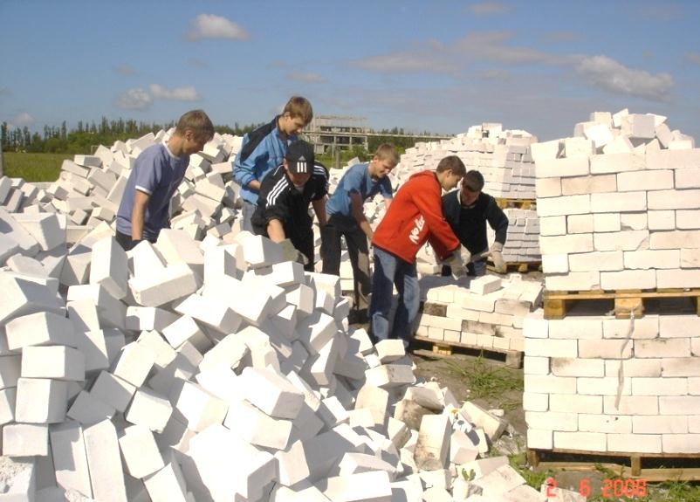
- В храме преподобного Серафима Саровского мы с самого первого дня. Очень были рады, когда сюда приехал отец Сергий и сказал: «Будем строить храм». На этом месте было пусто, никаких строений, чистое поле. Но на этой территории батюшка стал служить молебны Господу прямо под открытым небом. Потом привезли вагончик, и мы помогали мыть его и красить. Также столбы ставили, сеточку натягивали все вместе. Работа была у меня в другом месте, поэтому не имела возможности каждый день ходить в храм. В церкви постоянно трудились Валентина Николаевна и Алевтина Сергеевна. А мы (Мария, Анна Николаевна, Галина Михайловна и я) взяли благословение у батюшки ходить собирать жертву на храм. Так трудились и в холод, и в жару, и в дождь и в снег. Постепенно отец Сергий стал привозить кирпич,
Общий труд на строительной площадке
блоки. На душе было радостно от того, что, когда мы приезжали на место строительства, видели, как сам батюшка блоки укладывает, раствор мешает и выполняет другие строительные работы. Глядя на него, мы тянулись за ним. Так вместе и помогали, кто чем может. Во время общих трудов образовалась наша церковная семья. Так и просим святых, чтобы Бог давал нам крепости и терпения для дальнейшего служения при храме.
- Отразилась ли церковная жизнь на Вашей семье?
- Своим детям я стараюсь объяснить, что нужно помолиться Господу Богу, ведь Он всегда поможет. Говорю им о необходимости не просто записывать имена на проскомидию, а самим ходить в храм и молиться, потому что только так проявляется личный труд. Насильно заставить верить, конечно, не получится. Но я рада, что некоторые близкие стали уже заходить в храм.
- Какое место в жизни молодого человека занимает труд?
- Для молодого человека труд очень важен. Если он потрудился, пусть даже какое-то дерево посадил, то уже будет знать, что там растет оно. За то, что люди делают собственноручно, Господь даёт радость на сердце, помогает забыть все обиды. Также труд культурно воспитывает человека, потому что Господь ему поможет смягчить сердце. А если человек не трудится, то его жизнь проходит напрасно. Он пробегал где - то целый день, покушал, лег спать, и всё это происходит каждый день. Поэтому очень важно молодым людям приучаться к труду.
(продолжение следует…).

Молитва и труд воспитанников воскресной школы и молодёжной группы
Воспитанники воскресной школы и молодёжной группы храма прп. Серафима Саровского г. Липецка с детства привыкают уважать труд других людей и любить порядок как в своем доме, так и в доме Божием. После учебных занятий дети по желанию помогают храму в уборке территории и школьного помещения.

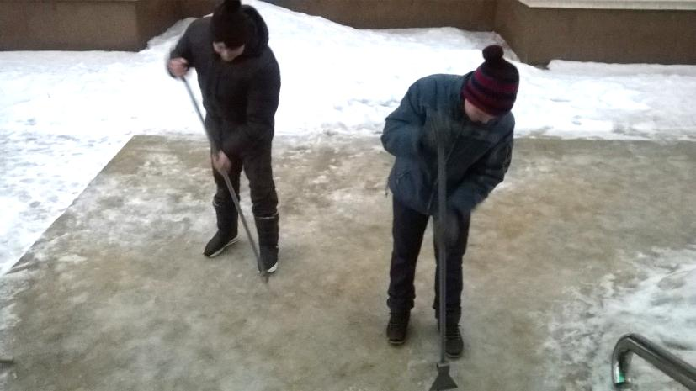
Воспитанники воскресной школы на уборке территории
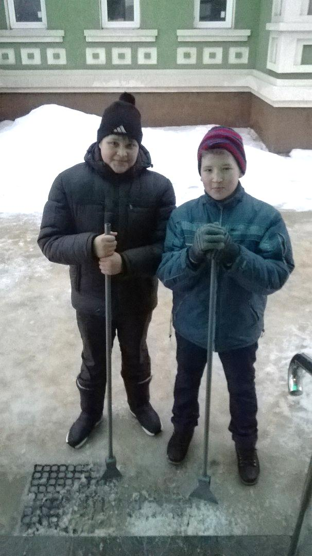 | 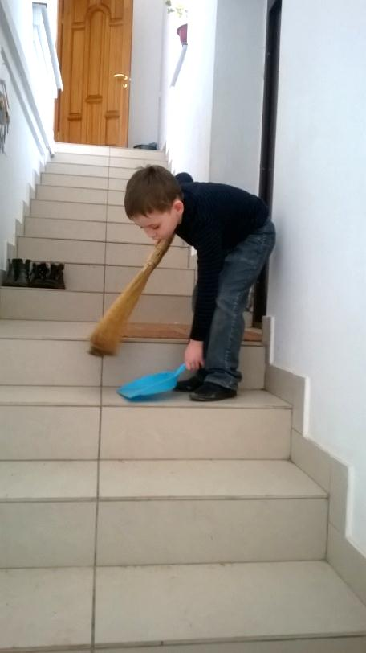

Больше всего радует настоятеля храма отца Сергия и всех прихожан то, что дети стали чаще посещать Богослужения. Воспитанники школы стараются регулярно исповедоваться и причащаться.

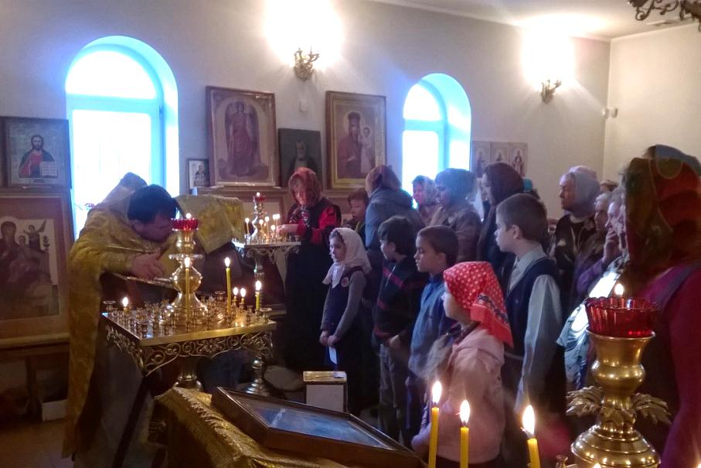
Воспитанники воскресной школы на Исповеди
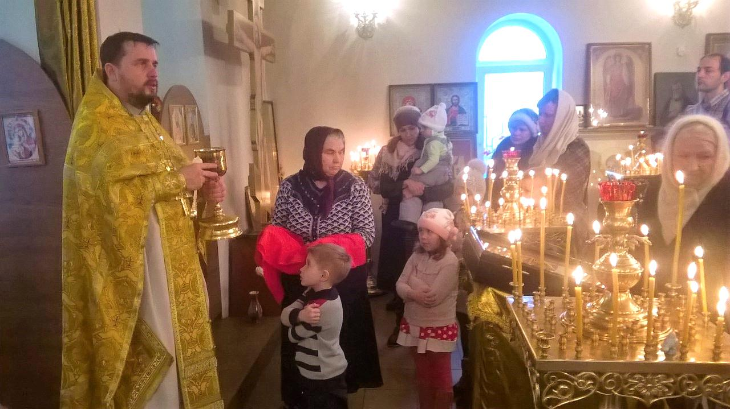
Воспитанники воскресной школы на Причастии
Также дети принимают деятельное участие в Богослужении. Музыкально одаренные дети поют на Божественной Литургии в церковном хоре под руководством Гришиной Веры. Воспитанники основной ступени и молодежной группы в настоящее время посещают факультативное занятие церковно - славянского языка для того, чтобы в дальнешем радовать прихожан чтением молитв на службе.
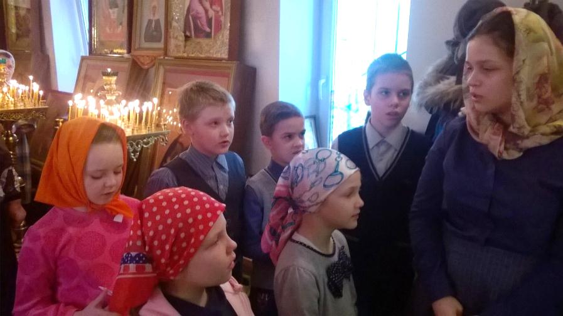
Пение детского хора за Богослужением
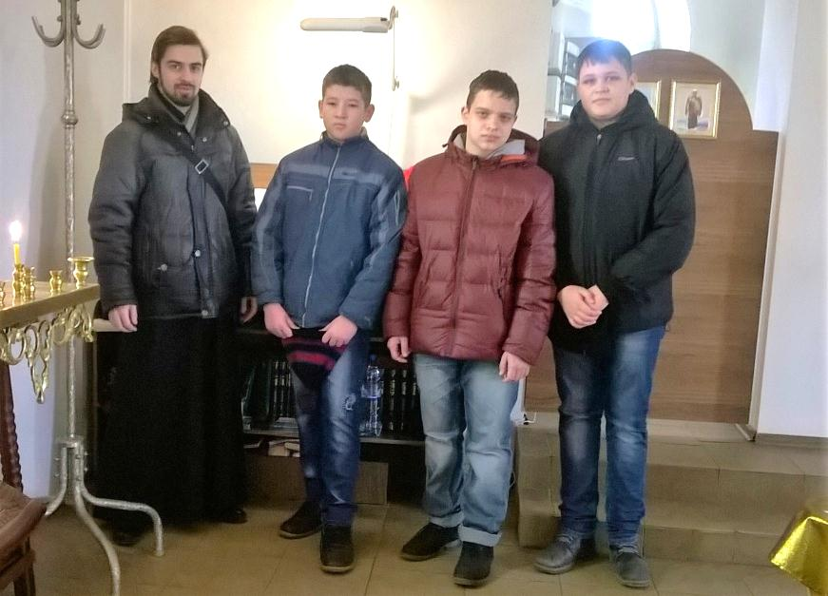
Обучение церковно-славянскому чтению
Окормление дошкольного образовательного учреждения приходом храма преподобного Серафима Саровского г. Липецка
Детский сад №25 г. Липецка окормляется еженедельно приходом храма преподобного Серафима Саровского г. Липецка, настоятелем которого является протоиерей Сергий Гришин. Заведующая дошкольным учреждением Ворфоломеева Нелли Борисовна заботится о том, чтобы малыши были добрыми и отзывчивыми. Занятия в детском саду проводятся по согласованию с родителями. В итоге дети меняют свое поведение по отношению к взрослым и друг к другу, становятся более внимательными, более доброжелательными. Хочется верить, что в этом есть и малая доля нашего труда.
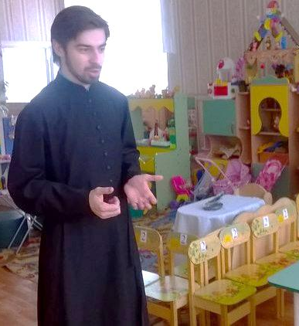 | 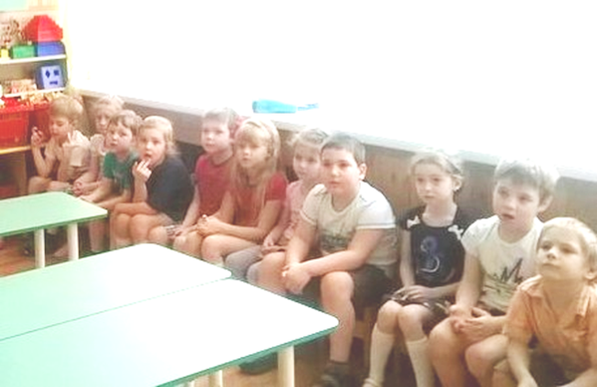
Красильников М.В. проводит занятие в детском саду
Так, 24 февраля состоялась очередная беседа Красильникова М. В. с воспитанниками детского сада о значении благодарности как одной из значимых христианских добродетелей. Малыши пообещали быть внимательными и употреблять вежливые слова при общении с педагогами дошкольного заведения и со своими родными.

Образ православного человека
Внешний образ православного человека - благочестивое поведение, посещение храма, пост и молитва, обязательно должны подтверждаться исполнением христианских заповедей. Верующим является не тот, кто постоянно говорит о своей вере, выставляя напоказ обрядовое благочестие, а тот, кто реально творит волю Божию в бескорыстных делах праведной и доброй жизни.
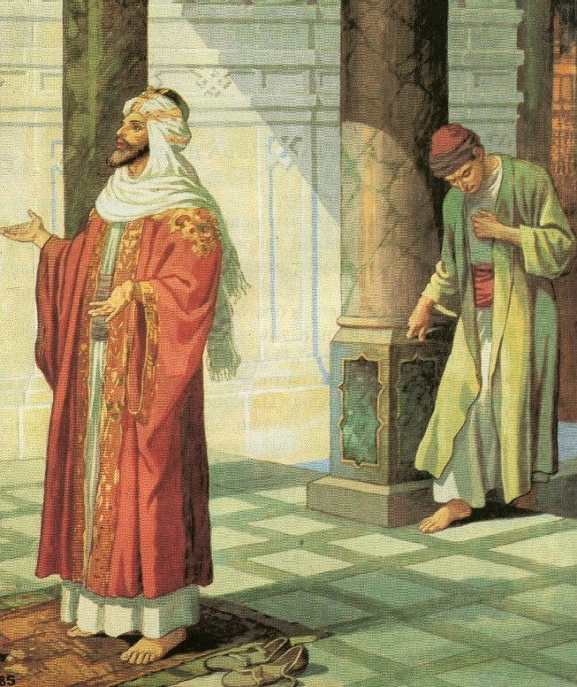
Выбирая противоположный вере «широкий и легкий» путь грешной жизни, гордый человек начинает уклоняться от Бога.
Это путь духовного саморазрушения, отрицательно влияющий на самого человека и его ближних, наш мир и все человечество. Самолюбивая Образ мытаря и фарисея
гордость никогда не даст человеку творить добро и жить праведно.
Выбор греховного пути, в котором нет слова Божия, святоотеческого наследия, но присутствует лишь собственное «я», неминуемо приводит человека к творению зла. В итоге у него получается «временное» сооружение без устойчивого «капитального фундамента», поскольку сил и способностей несовершенного, искаженного грехопадением земного человека хватает весьма не намного и не надолго. Впрочем, он и не собирается «строить» что-нибудь серьезное и полезное.
И, наоборот, христианский путь призывает нас преображать окружающий мир творчеством добра и любви ко своим ближним. Этим способом христианин построит «прочное здание», не боящееся материальных и духовных испытаний, закономерно обретая радость и спасение вечной жизни.
Целью христианской жизни является «обожение», т.е. соединение со Христом всем своим сердцем. Об этом единогласно свидетельствуют Отцы. «Сын Божий стал сыном человеческим для того, чтобы человек сделался сыном Божиим», – говорит святой Ириней Лионский. «Он вочеловечился, чтобы мы обожились» (святитель Афанасий Великий). «Твердое и верное основание надежды на обожение для естества человеческого есть вочеловечение Бога», – учит преподобный Максим Исповедник. Но обожение недостижимо одними человеческими усилиями. Как совершенный дар, исходящий от Отца светов (Иак.1:17), оно установлено Богом, «желающим спасения и алчущим обожения людей» (преподоный Максим Исповедник).
Для достижения «обожения» верующему человеку очень важно идти самому навстречу Богу. Этому способствует покаяние в соделанных грехах, исправление поведения и жизнь во Христе. В стремлении к полноценному познанию Божественных законов верующий человек должен осознать, что для спасения его души всю богословскую сторону христианства необходимо пропустить через себя. Для «постройки крепкого дома», которому не страшно испытание временем и вечностью, необходимо всем сердцем с любовью принимать волю Творца с кротостью и смирением, самоотверженно исполняя её в конкретных делах праведной жизни. Только так, опираясь на помощь Бога и употребляя личные усилия, христианин становится способным обрести неразрывную благодатную связь с духовным миром.
Благодатное соединение христианина с Богом в первую очередь означает добровольное слышание и исполнение воли Божией. Праведная жизнь и практическое воплощение Божественных заповедей в духе смиренной любви естественным путем соединяют человека с Творцом, давая нам возможность неограниченно воспринимать благодать Святого Духа, направленную на спасение человека.
Построить временный дом на песке, не закладывая фундамента и не возводя прочных стен, можно быстро и без особых проблем. Этим примером является формальное поклонение иконам в болезнях или иных трудных обстоятельствах. К сожалению, в настоящее время очень часто стала встречаться подмена церковных понятий. Люди относятся к святыням в «магазинном» порядке, прикладываясь к одной из них в случаях онкологии, к другой в болезнях спины или ног. Такая подмена понятий возникает в сердце того человека, который не стремится потрудиться перед Богом и изменить свое сердце, а получить исцеление просто так. Апостол Иаков говорит, что «вера без дел мертва есть» (Иак.2:20). Печально то, что наравне с людьми невоцерковленными, в подобное заблуждение впадают и многие верующие люди. Даже получив исцеление по милости Божией, но не исправив своей души, человек будет находиться в греховной прелести, за которую даст ответ перед Господом.
Для постройки надежного и крепкого здания христианской жизни, приносящего пользу самому человеку, требуется много усилий. Недаром Господь Иисус Христос призывает нас входить в вечную жизнь «тесными вратами и узким путем» (Мф. 7:13) постоянного очищения от страстей и пороков. Тем не менее, в этом нет ничего невозможного. Путь православной веры всегда можно осуществить при условии нашего искреннего согласия и с помощью Творца.
Как бы человеку не было тяжело и страшно, путь христианского преображения – это единственная возможность для постройки надежной основы человеческого бытия, должной выдержать испытание земной жизнью и вечностью.
Красильников М.В.
Из проповеди настоятеля храма протоиерея Сергия Гришина в Неделю о мытаре и фарисее:
«Сегодня, дорогие братие и сестры, евангельское чтение говорит нам о притче, в которой мы встречаем двух людей – мытаря и фарисея. Иисус Христос во время Своего общественного служения приводит пример их жизни нам для того, чтобы показать то, как мы должны молиться, с каким расположением сердца. От этого зависит результат молитвы – получит ли человек оправдание или нет. Плодом же смиренного обращения к Богу должно стать единение с Ним.
Притча эта звучит так. Пришли два человека в храм помолиться. Один был фарисей, другой мытарь. Фарисей во время молитвы благодарил Бога, за то, что он не такой, как эти грешники, при этом показывал с осуждением на мытаря. Фарисей говорит Господу: «Я пощусь два раза в неделю, даю десятину, исполняю все дела закона по форме, как нужно». Т. е. мы видим, что он стоит и хвалится перед Богом. Наблюдается противоположное отношение у мытаря. Он осознавал себя грешником и не смел даже войти внутрь храма, стоял у порога, не смея поднять глаз на Небо. Мытарь во время молитвы ударял себя в грудь и говорил: «Боже, будь милостив мне грешному». Об этих двух примерах Спаситель говорит, что грешный мытарь пошел оправданным из храма.
А что же тут такого хорошего? Ведь, как нам кажется, что, наоборот, фарисей всё правильно делал. Об этом говорит пророк Исаия: «Горе тем, которые мудры в своих глазах и разумны перед самим собою» (Ис. 5:21). Такому человеку говоришь белое, а он отвечает черное, ему указываешь на ошибки, он в ответ: «Нет, я всё знаю». С таким человеком очень сложно беседовать, ведь он не слушает никого, кроме себя. Этот грех называется гордыней. Из-за которого произошло падение «денницы», состоялось грехопадение Адама и Евы. Именно против такого зла и направлена проповедь Христа для того, чтобы разрушить дьявольские дела. А мы видим, что человек, придя в храм, даже в нем умудряется гордиться. Он ещё два шага вперед не сделал, ему духовно расти и расти, а он уже все добрые дела себе приписывает. Христос об этом говорит так: «Когда исполните всё повеленное вам, говорите: мы рабы ничего не стоящие, потому то сделали, чтó должны были сделать» (Лк. 17:10). Именно поэтому, не лучше ли нам обратить внимание не на свои заслуги, которые мы совершаем с Божией помощью, а просить прощение за наши недостатки, как это делал мытарь».
Приближающиеся события:
28 февраля – неделя о блудном сыне.
Вторая неделя (седмица) перед Великим постом - о блудном сыне. Церковь призывает нас к покаянию, напоминая: при условии истинного смирения и раскаяния со стороны человека-грешника для милосердия Божия возможно прощение самых тяжких грехов. Это беспредельное милосердие Божие Церковь представляет чтением на литургии Евангельской притчи о блудном сыне (Лк. XV, 11 - 32), по имени которого называет и саму неделю.

Приход храма во имя св.
прп. Серафима Саровского г. Липецка.
Тел.: 8-960-147-47-48.
Храм открыт ежедневно с 7:30 до 18:30
Настоятель храма – протоиерей Сергий Гришин
При храме действует воскресная школа и
молодёжная группа
Местная Православная религиозная организация Приход храма прп. Серафима Саровского г. Липецка Липецкой Епархии русской Православной Церкви (Московский Патриархат).
398037, г. Липецк, ул. Опытная, 17 а.
ИНН 4825046758, КПП 482501001, р/с 40703810235000100516 в ОСБ 8593 г. Липецк
БИК 044206604, к/с 30101810800000000604
ПРОСЬБА! НЕ ИСПОЛЬЗОВАТЬ ПРИХОДСКОЙ ЛИСТОК В ХОЗЯЙСТВЕННЫХ И БЫТОВЫХ НУЖДАХ!

